### 一、编程题（4道*12.5分）

1.输入一个整数，判断它是否为素数。如果是素数，输出"TRUE"，否则输出"FALSE"。

2.输入一个整数 n，输出从 1 到 n 之间所有能被 3 或 5 整除的数。

3.编程输出数列的前 20 项：1,2,5,10,21,42,85,170,341,682,……（提示：偶数项是前一项的2倍，奇数项是前一项的2倍再加1）

4.假设 m 是一个三位数， 编写程序输出 由 m 的个位、 十位、 百位反序而成的三位数 （ 例 如： 123反序为321）。(个：ones ,十：tens，百：hundreds)

### 二、程序分析题（2道*20分）

3.分析以下 C 代码的错误及可能的输出：

#include <stdio.h>

void swap(int *a, int *b) {

int temp = *a;

*a = *b;

*b = temp;

}

int main() {

int x = 5, y = 10;

swap(x, y);

printf("x = %d, y = %d\n", x, y);

return 0;

}

1. 分析udp相关的程序和可能输出，并判断该报文是否可以在[以太网](https://zhida.zhihu.com/search?content_id=241626467&content_type=Article&match_order=1&q=%E4%BB%A5%E5%A4%AA%E7%BD%91&zhida_source=entity" \t "https://zhuanlan.zhihu.com/p/_blank)中一次性传输。

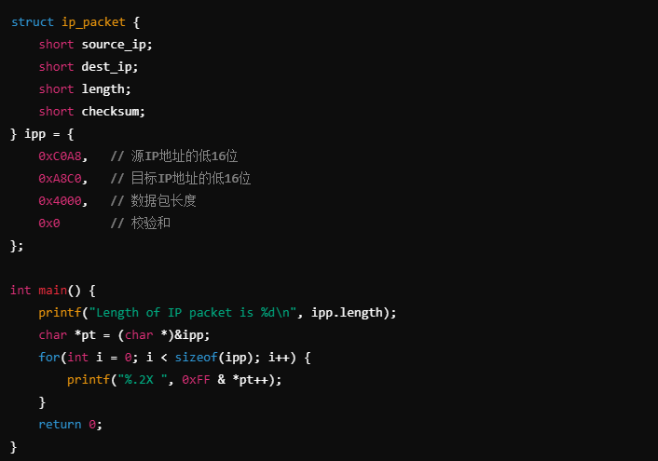

### 三、简答题（2道*5分）

5.解释 Buffer Overflow（缓冲区溢出）漏洞的原理及其防范措施。

6.解释 ICMP 协议的作用，并分析 traceroute 命令的工作原理。